УТВЕРЖДЕН
постановлением мэрии города от 22.06.2020 № 2396 (приложение 1)

Проект планировки территории 292 квартала, ограниченного ул. Суворова,
ул. Архангельской, ул. Белинского, ул. Первомайской в Заягорбском районе

Основная часть проекта планировки территории.

Положение о размещении линейного объекта. Графическая часть
1. Сведения о целях и задачах документации по планировке территории.
Подготовка проекта планировки территории осуществляется для определения характеристик и очередности развития данной территории:
- строительство и дальнейшая эксплуатация жилых домов;
- развитие инженерной инфраструктуры в соответствии с современными требованиями и действующими градостроительными, противопожарными и санитарными нормативами;
- совершенствование системы культурно-бытового обслуживания населения;
- организация основных транспортно-пешеходных связей, благоустройство территории, а также исключение пересечений земельных участков в данном планировочном элементе.
2. Исходные данные для разработки проекта планировки и межевания территории:
- Градостроительный кодекс Российской Федерации;
- Земельный кодекс Российской Федерации;
- Федеральный закон от 20.03.2011 № 41-ФЗ «О внесении изменений в Градостроительный кодекс Российской Федерации и отдельные законодательные акты Российской Федерации в части вопросов территориального планирования»;
- Генеральный план города Череповца, утвержденного решением Череповецкой городской Думы от 28.11.2006 № 165;
- Правила землепользования и застройки города Череповца, утвержденные решением Череповецкой городской Думы от 29.06.2010 № 132;
- Местные нормативы градостроительного проектирования муниципального образования «Город Череповец»;
- кадастровый план территории;
- данные государственного кадастра недвижимости;
- СП 42.13330.2011 «Градостроительство. Планировка и застройка городских и сельских поселений» Актуализированная редакция СНиП 2.07.01–89*;
- СП 11-102-97 «Инженерно-экологические изыскания для строительства»;
- СанПиН 2.2.1/2.1.1.1076-01 «Гигиенические требования к инсоляции и солнцезащите помещений жилых и общественных зданий и территорий»;
- СП 31.13330.2012 «Водоснабжение Наружные сети и сооружения». Актуализированная редакция СНиП 2.04.02-84*;
- СП 10.13130.2009 «Системы противопожарной защиты. Внутренний противопожарный водопровод. Требования пожарной безопасности»;
- СП 32.13330.2012 «Канализация. Наружные сети и сооружения». Актуализированная редакция СНиП 2.04.03-85;
- СП 124.13330.2012 «Тепловые сети». Актуализированная редакция СНиП 41-01-2003;
- СП 31-110-2003 «Проектирование и монтаж электроустановок жилых и общественных зданий»;
- РД 34.20.185-94 «Инструкция по проектированию городских электрических сетей»;
- СП 59.13330.2012 «Доступность зданий и сооружений для маломобильных групп населения». Актуализированная редакция СНиП 35-01-2001.
Проект разработан на топографической съемке, выполненной ООО «СтройГео» в 2015 г.
3. Характеристика планируемого развития территории.
3.1. Месторасположение участка.
Квартал № 292, в отношении которого разрабатывается проект планировки, расположен в Заягорбском районе г. Череповца, ограничен ул. Первомайской, ул. Суворова, ул. Архангельской, ул. Белинского.
На данном участке отсутствуют объекты культурного наследия. Строительство объектов местного и регионального значения не предусматривается.
3.2. Архитектурно-планировочное решение. Функциональное зонирование территории.
Большая часть территории квартала имеет сложившуюся структуру и сформирована в основном многоэтажными жилыми домами и домами средней этажности. На пересечении ул. Первомайской и ул. Суворова, на участке с кадастровым номером 35:21:0202003:3681 ведется строительство комплекса жилых домов переменной этажности (10-16 этажей).
Въезды запроектированы с ул. Первомайской и ул. Суворова. Проезды и тротуары на территории проектируемого жилого комплекса имеют асфальтобетонное покрытие. Минимальная ширина проездов составляет 6-8 м, в местах пересечения тротуаров с проезжей частью устанавливаются пандусы для передвижения маломобильных групп населения.
В рамках благоустройства придомовой территории предусматривается устройство площадок для игр детей, для отдыха взрослого населения, для занятий физкультурой, для хозяйственных целей, для временной парковки автотранспорта. 10% машино-мест из проектируемых выделены для парковки автотранспорта инвалидов.
Площадки для игр детей и для занятий физкультурой имеют набивное покрытие, площадка для отдыха взрослого населения – плиточное покрытие, хозяйственная площадка – асфальтобетонное покрытие. Площадки оборудуются малыми архитектурными формами, свободная от застройки и покрытий территория озеленяется путем посадки кустарников и устройства газонов.
Рядом расположено здание детской поликлиники № 4, Макаринская роща с детскими и физкультурными площадками. Внутри квартала расположен детский сад. В составе каждого жилого дома имеются озелененные территории шаговой доступности, предполагающие в своем составе детские, спортивные и хозяйственные площадки.
Вдоль ул. Архангельской в жилых домах расположены встроенно-пристроенные помещения общественного назначения.
В составе квартала выделяются следующие функциональные зоны:
- жилые зоны, в том числе: зона застройки среднеэтажными жилыми домами (Ж-3), зона застройки многоэтажными жилыми домами (Ж-4);
- общественно-деловые зоны, в том числе: зона объектов здравоохранения (О-2), зона объектов среднего профессионального и высшего профессионального образования (О-3);
- зоны рекреационного назначения, в том числе зона скверов, парков, бульваров, садов (Р-1).
3.3. Социально-экономическое развитие.
Мероприятия по развитию жилищного фонда:
- новое жилищное строительство в объеме 59,2 тыс.кв.м (многоэтажные жилые дома);
- расчетная численность населения планируемых жилых домов составит 1869 человек;
- средняя жилищная обеспеченность - 32 кв.м на человека;
- средняя этажность застройки -10-16 этажей.
Таблица 1
Параметры планируемого жилищного строительства
№ по  г/п | Наименование | Показатели на 1 дом/все дома |  |  | Кол-во | Расчетная численность населения, чел.
 |  | Общая площадь дома,м2 | Площадь застройки дома, м2 | Строительный объем,м3
11 | Многоквартирные жилые дома | 21517,6 | 2499,6 | 115036,8 | 2 | 878
22,  23 | Многоквартирные жилые дома | 37729,5 | 5713,3 | 216599,4 | 4 | 991
24 | Встроенные помещения общественного назначения | 1735,3 | - | - | 3 | -
7 | Офис | 55,7 | - | - | 1 | -
27 | Здание по предоставлению коммунальных услуг | 178,0 | 237,0 | 2130,0 | 1 | -

Обеспеченность жилищного фонда инженерной инфраструктурой: электроснабжением, централизованным теплоснабжением, связью, водоснабжением и водоотведением - 100,0 %.
Коэффициент застройки участка - 0.22.
Коэффициент застройки квартала - 0.12.
Коэффициент плотности застройки квартала - 0.8.
Процент озеленения участка - 13 %.
Мероприятия по развитию учреждений и объектов обслуживания.
Перечень объектов культурно-бытового обслуживания населения, предлагаемых к размещению на проектируемой территории: магазин (1 этаж) - 3 объекта; офис (1 этаж) - 2 объекта; коммунально-бытовое обслуживание (3 этаж) -1 объект.
Обеспеченность парковочными местами.
Для каждого дома запроектированы машино-места из расчета 2 кв.метра на 1 человека. Количество машино-мест составит 275.
Расчет мусороудаления.
На территории жилого комплекса будет установлено 10 мусороконтейнеров.
4. Развитие транспортной инфраструктуры.
Необходимое развитие улично-дорожной сети: строительство проездов, подъездов к жилым домам, общественно-бытовым зданиям, а также к инженерным объектам; организация благоустроенных пешеходных зон, аллей и тротуаров и зон отдыха.
При проектировании предусмотрена единая система транспорта и улично-дорожной сети в увязке с существующей планировочной структурой, обеспечивающая удобные, быстрые и безопасные транспортные связи со всеми функциональными зонами, объектами внешнего транспорта и автомобильными дорогами общей сети. Транспортная сеть представляет собой систему улиц, проездов, стоянок и распланирована таким образом, чтобы обеспечить подъезд к каждому зданию.
Формирование транспортно-планировочного каркаса территории, представленного магистральными улицами общегородского, районного и местного значения:
- ул. Суворова - ширина в красных линиях 25 м, проезжей части - 9 м; тротуаров -1,5 м;
- ул. Первомайская - ширина в красных линиях 45,6 м, проезжей части - 6 м; тротуаров - 2,2 -3,6 м (существующее положение); по проекту расширения выполненным ООО АПК «Проектжилстрой» - ширина в красных линиях 40 м, проезжей части -14 м, тротуаров – 3 м;
- ул. Архангельская - ширина в красных линиях 165 м, проезжей части - 15,5 м; тротуаров - 4 - 5,5 м;
- ул. Белинского - ширина в границах застройки 53,8 м, проезжей части - 6,2 м (существующее положение); по проекту расширения ширина в красных линиях 60 м, проезжей части -11,75 м, тротуаров - 4,5 м;
5. Развитие общественного транспорта.
Общественный транспорт представлен сложившимися маршрутами автобусов №№ 8, 38. Автобусные остановки организованы в виде заездных карманов вдоль магистральных улиц общегородского и районного значения, вдоль улиц местного значения. Созданы системы основных пешеходных направлений, как внутри квартала (пешеходные аллеи, тропинки), так и вдоль магистральных улиц в границах красных линий (тротуары).
Организованы места временного хранения автотранспорта: гостевых стоянок и приобъектных стоянок, в виде открытых площадок вдоль уширения проезжих частей улиц и внутренних проездов.
6. Положение об очередности планируемого развития территории.
Реализация проекта планировки предполагается в несколько этапов, которые предусматривают следующие мероприятия.
Первый этап - построен и введен в эксплуатацию шестнадцатиэтажный односекционный жилой дом № 2 по ул. Суворова. На данном этапе выполнено благоустройство придомовой территории (строительство проездов, площадок, установка малых форм), строительство ТП с ДЭС, строительство въезда на территорию со стороны ул. Суворова, подключение жилого дома к основным инженерным сетям. Разрешение на строительство № 35-328000-64-2016.
Второй этап - построен и введен в эксплуатацию шестнадцатиэтажный односекционный жилой дом со встроенным помещением (офис) на первом этаже. На данном этапе выполнено благоустройство придомовой территории (строительство проездов, площадок, установка малых форм), подключение жилого дома к основным инженерным сетям. Разрешение на строительство № 35-328000-26-2017.
Третий этап - построены и введены в эксплуатацию две секции четырехсекционного многоэтажного жилого дома переменной этажности (10-16 этажей) со встроенным магазином на первом этаже в 12 этажной секции вдоль ул. Суворова. На данном этапе выполнено благоустройство придомовой территории (строительство проездов, площадок, установка малых форм), подключение жилого дома к основным инженерным сетям. Ведется строительство оставшихся двух секций жилого дома третьего этапа, будет осуществлено благоустройство придомовой территории (строительство проездов, площадок, установка малых форм), подключение жилого дома к основным инженерным сетям. Разрешения на строительство № 35-328000-23-2018 и № 35-328000-24-2018.
Четвертый этап - строительство пятисекционного многоэтажного жилого дома переменной этажности (10-16 этажей) со встроенным магазином на первых этажах в 14 и 16 этажных секциях. На данном этапе будет вестись строительство жилого дома, осуществляться благоустройство придомовой территории (строительство проездов, площадок, установка малых форм), строительство ТП с ДЭС, подключение жилого дома к основным инженерным сетям. Разрешения на строительство № 35-328000-65-2018 и № 35-328000-66-2018.
Пятый этап - строительство шестнадцатиэтажного односекционного жилого дома. На данном этапе будет вестись строительство жилого дома, осуществляться благоустройство придомовой территории (строительство проездов, площадок, установка малых форм), подключение жилого дома к основным инженерным сетям. Разрешение на строительство № 35-328000-29-2018.
Шестой этап - строительство трехэтажного здания для предоставления коммунальных услуг, подключение его к инженерным сетям, благоустройство территории.
Седьмой этап - строительство шестнадцатиэтажного жилого дома по адресу ул. Суворова, д. 8. На данном этапе будет вестись строительство жилого дома, осуществляться благоустройство придомовой территории (строительство проездов, площадок, установка малых форм), подключение жилого дома к основным инженерным сетям. Разрешение на строительство № 35-328000-36-2018.
Таблица 2
Основные технико-экономические показатели. Существующее состояние
№  п/п | Наименование показателя | Единица  измерения | Современное  состояние  на 2019 год
1. Территория
Площадь территории проектирования, всего |  | га | 19,00
в том числе:
1.1 | жилые зоны | га | 13,8
1.2 | многоэтажная застройка | га | 8,9
 |  | % | 24
1.3 | среднеэтажная жилая застройка | га | 4,9
 |  | % | 26
1.4 | общественно-деловые зоны | га | 2,0
 |  | % | 38,0
1.5 | рекреационные зоны | га | 3.2
 |  | % | 17,0
2. Обеспеченность
2.1 | Электроснабжением | % | 100,0
2.2 | Газоснабжением (централизованным) | % | 100,0
2.3 | Теплоснабжением (централизованным) | % | 100.0
2.4 | Связью | % | 100,0
2.5 | Водоснабжением (централизованным) | % | 100,0
2.6 | Водоотведением (централизованным) | % | 100,0
3. Объекты учебно-образовательного назначения:
Детские дошкольные учреждения |  | мест | 1
4. Объекты здравоохранения и социального обеспечения:
4.1 | Амбулаторно-поликлинические учреждения | посещений в смену | 1
4.2 | Аптеки | объектов | 1
5. Объекты культурно-досугового назначения
5.1 | Библиотека | объектов | 1
5.2 | Молодежный центр | объектов | 1
6. Объекты торгового назначения
Магазины |  | объектов | 4
7. Объекты административно-делового назначения
Офисы |  | объектов | 1
8. Объекты общественного питания
Кафе |  | объектов | 1
9. Отдых (рекреация)
Парк |  | объектов | 1

Таблица 3
Основные технико-экономические показатели. Новое строительство
№  п/п | Наименование показателя |  | Единица измерения | По проекту
1. Территория
Площадь территории проектирования, всего |  |  | га | 19,00
в том числе:
1.1 | жилые зоны |  | га | 13,8
1.2 | многоэтажная застройка |  | га | 4.2
 |  |  | % | 22
1.3 | коэффициент застройки квартала |  | % | 12
2. Население
Численность населения |  |  | человек | 1869
3. Жилищный фонд
3.1 | Средняя обеспеченность населения общей площадью квартир |  | кв. м/ чел. | 32
3.2 | Этажность застройки |  | кол-во | 10-16
3.3 | Общий объем жилищного фонда |  | тыс. кв. м | 59,2
3.3.1 |  | Многоэтажная застройка | тыс. кв. м | 59,2
 |  |  | %
 |  |  | кол-во домов | 6
3.4 |  | Обеспеченность
3.4.1 | Электроснабжением |  | % | 100,0
3.4.2 | Газоснабжением (централизованным) |  | % | 100,0
3.4.3 | Теплоснабжением (централизованным) |  | % | 100.0
3.4.4 | Связью |  | % | 100,0
3.4.5 | Водоснабжением (централизованным) |  | % | 100,0
3.4.6 | Водоотведением (централизованным) |  | % | 100,0
4. Культурно-бытовое обслуживание населения
4.1 | Магазины |  | объектов | 3
4.2 | Объекты административно-делового назначения
4.2.1 | Офисы |  | объектов | 1
4.3 | Организации, предоставляющие услуги в сфере жилищно-коммунального хозяйства  в том числе по видам деятельности:
 | управление многоквартирными домами и оказание услуг по содержанию и ремонту общего имущества в многоквартирных домах |  | объектов | 1
5. Транспортная инфраструктура
Количество парковочных мест на открытых автостоянках |  |  | машино-мест | 275

Чертеж планировки территории
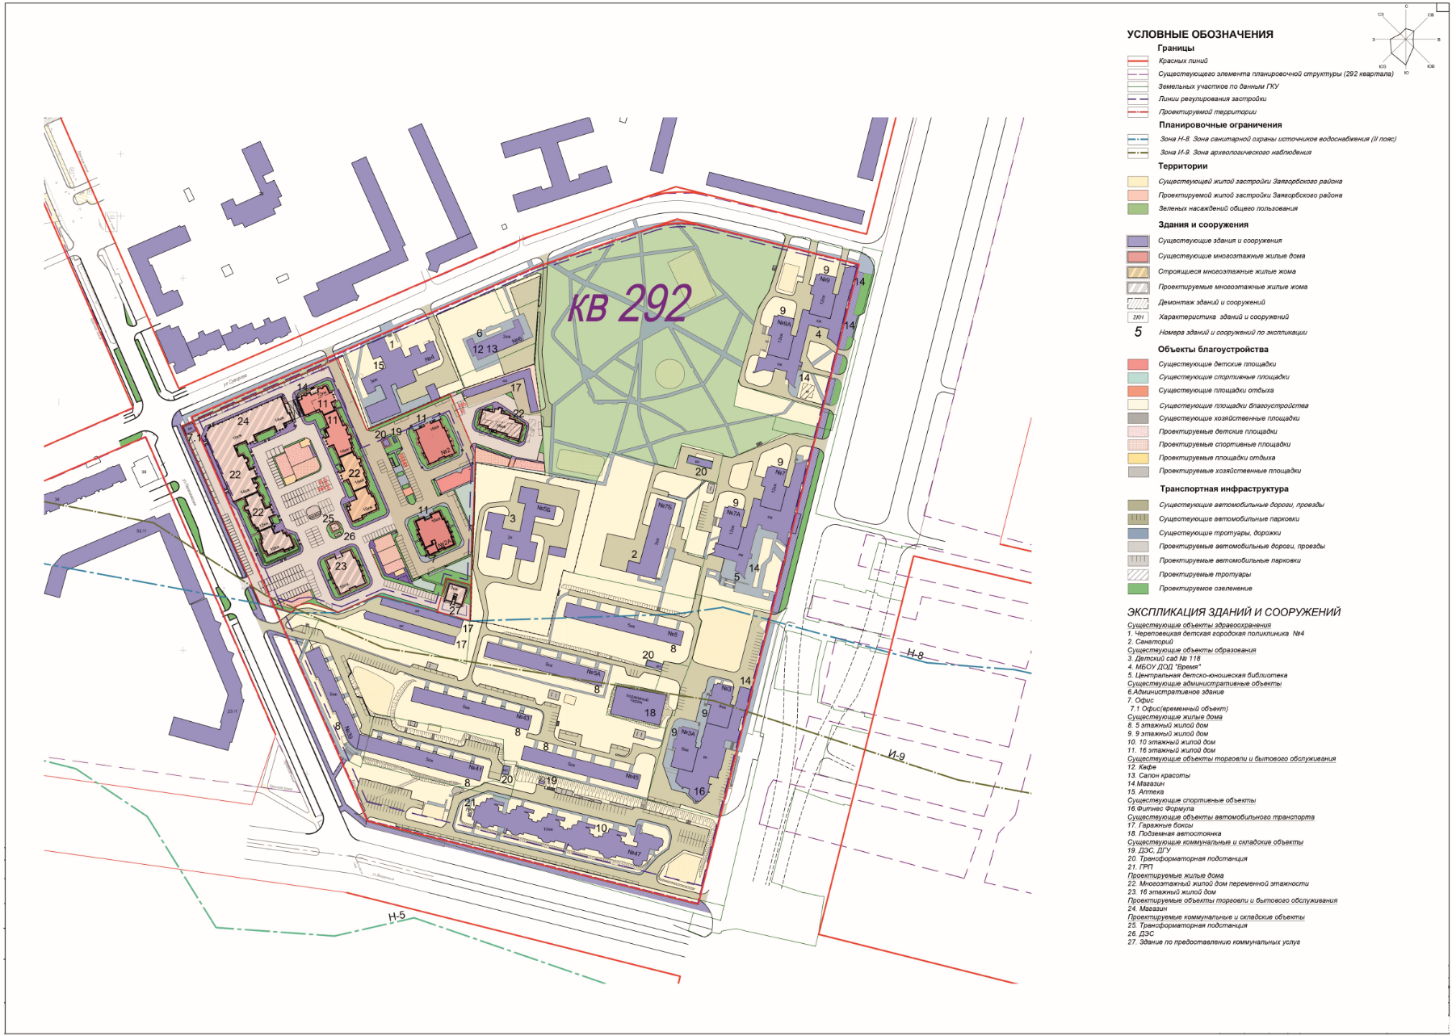
Чертеж красных линий
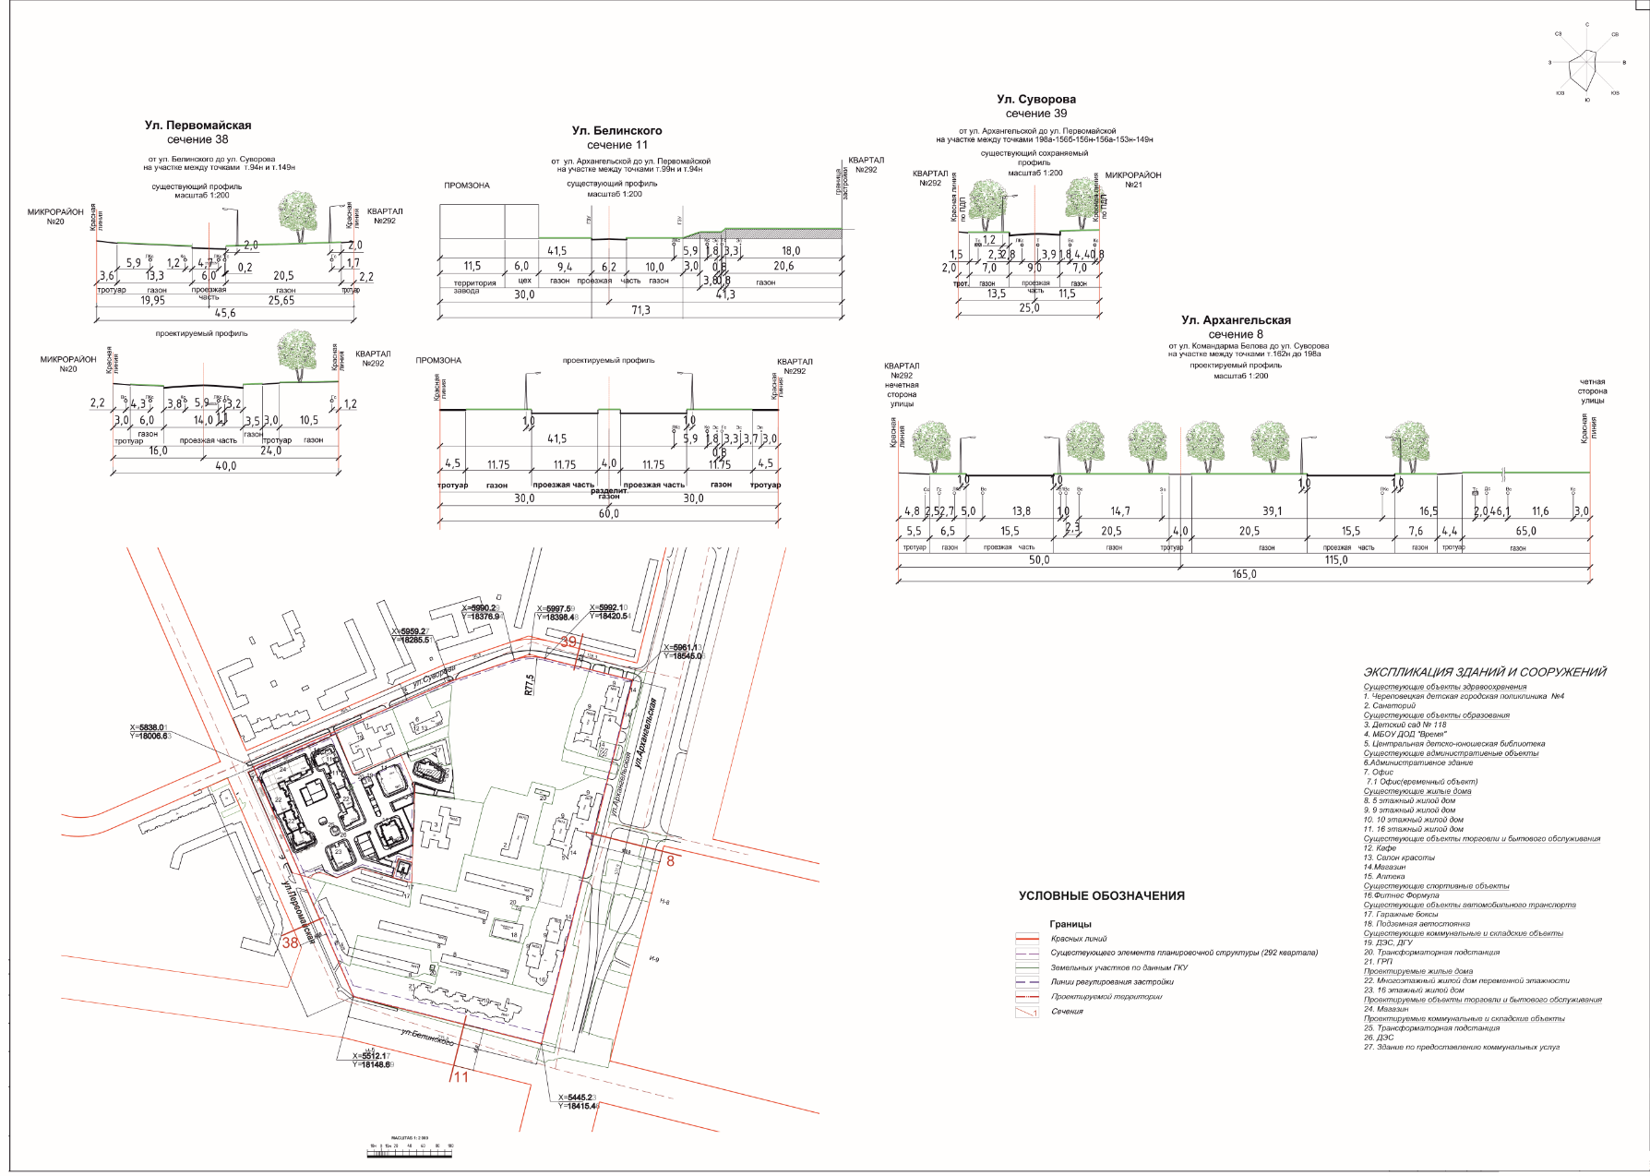

Чертеж границ существующих и планируемых элементов планировочной структуры. Чертеж границ зон планируемого
размещения объектов капитального строительства
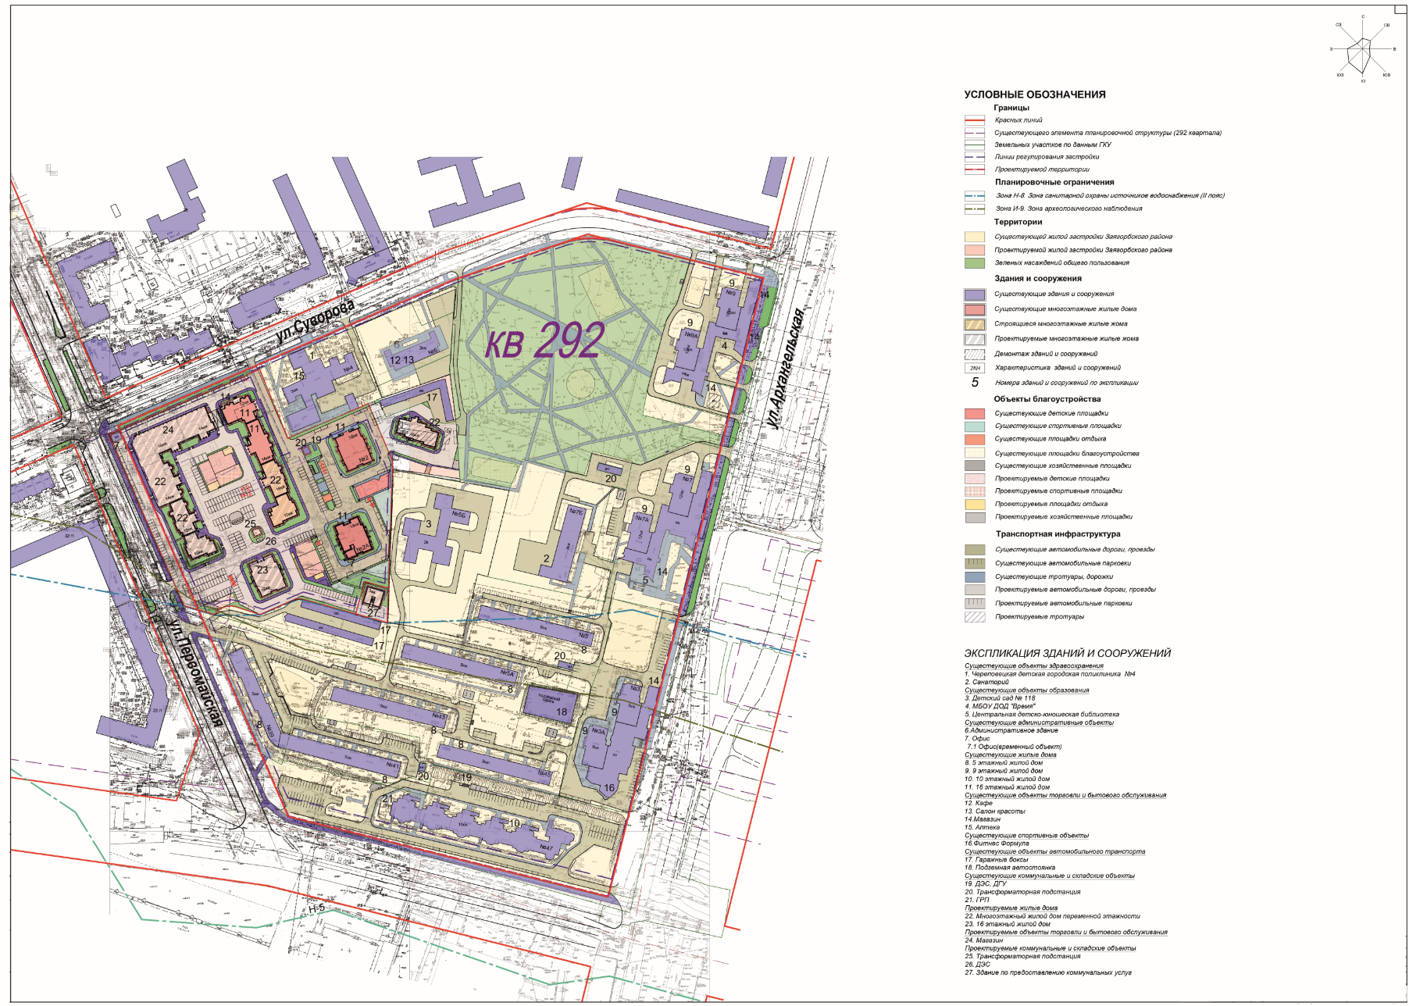

УТВЕРЖДЕН
постановлением мэрии города от 22.06.2020 № 2396 (приложение 2)

Проект межевания территории 292 квартала, ограниченного ул. Суворова,
ул. Архангельской, ул. Белинского, ул. Первомайской в Заягорбском районе

Пояснительная записка. Графическая часть.

1. Сведения об использовании территории в период подготовки проекта межевания территории, анализ существующего положения.
Территория подготовки проекта межевания расположена в Заягорбском районе г. Череповца в кадастровом квартале 35:21:0202003 в границах существующего элемента планировочной структуры 292 квартала, в границах земельных участков с кадастровыми номерами 35:21:0202003:3681 (вид разрешенного использования - многоэтажная жилая застройка (высотная застройка)), 35:21:0202003:3682 (вид разрешенного использования - коммунальное обслуживание), 35:21:0202003:58 (вид разрешенного использования - эксплуатация трансформаторной подстанции), 35:21:0202003:71 (вид разрешенного использования - эксплуатация жилых домов) и 35:21:0202003:187 (вид разрешенного использования - эксплуатация многоэтажного здания), 35:21:0202003:70 (вид разрешенного использования - земли резерва), 35:21:0202003:73 (вид разрешенного использования - эксплуатация трансформаторной подстанции), 35:21:0202003:189 (вид разрешенного использования - земли общего пользования), 35:21:0202003:82 (вид разрешенного использования - эксплуатация жилого дома), 35:21:0202003:83 (вид разрешенного использования - эксплуатация трансформаторной подстанции), 35:21:0202003:280 (вид разрешенного использования - многоэтажные многоквартирные жилые дома), 35:21:0202003:282 (вид разрешенного использования - благоустройство территории), а также земель кадастрового квартала 35:21:0202003, находящихся в государственной собственности, права на которую не разграничены.
2. Сведения о категории земель, на которых планируется размещение объектов.
Подготовка проекта межевания 292 квартала в кадастровом квартале 35:21:0202003 г. Череповца выполняется для определения местоположения образуемых и изменяемых земельных участков.
Земельные участки полностью образуются из земельных участков, относящихся к категории земель - «земли населенных пунктов».

Таблица 1

Экспликация земельных участков, участвующих в образовании земельных участков при подготовке проекта
Кадастровый номер | Разрешенное использование исходного земельного участка | Площадь земельного участка, кв.м | Площадь части земельного участка, участвующего в образовании  кв.м | Вид права |  | Категория земель исходного земельного участка
 |  |  |  | Землепользователь/ правообладатель исходного земельного участка | Правоудостоверяющие  документы на земельный участок
35:21:0202003:3681 | Многоэтажная жилая застройка (высотная застройка) | 33724±64 | 33724 | Собственность | Выписка из ЕГРН об объекте  недвижимости № 99/2019/ 248060959 от 28.02.2019 | земли населенных пунктов
35:21:0202003:3682 | Коммунальное обслуживание | 670±9 | 670 | Собственность | Выписка из ЕГРН об объекте  недвижимости № 99/2019/  248182503 от 01.03.2019 | земли населенных пунктов
35:21:0202003:58 | Эксплуатация трансформаторной подстанции | 33±2 | 33 | - | Выписка из ЕГРН об объекте недвижимости № 99/2019/ 248055441 от 28.02.2019 | земли населенных пунктов
35:21:0202003:70 | Земли резерва | 715 | 715 | - | Выписка из ЕГРН об объекте недвижимости № 99/2019/ 248037272 от 28.02.2019 | земли населенных пунктов
35:21:0202003:71 | Эксплуатация жилых домов | 31073±62 | 31073 | - | Выписка из ЕГРН об объекте недвижимости № 99/2019/ 248038247от 28.02.2019 | земли населенных пунктов
35:21:0202003:82 | Эксплуатация жилого дома | 4776±24 | 4776 | - | Выписка из ЕГРН об объекте недвижимости № 99/2019/ 248053141 от 28.02.2019 | земли населенных пунктов
35:21:0202003:83 | Для размещения электростанций и обслуживающих сооружений и объектов | 40±2 | 40 | Собственность | Выписка из ЕГРН об объекте недвижимости № 99/2019/ 248053120от 28.02.2019 | земли населенных пунктов
35:21:0202003:73 | Для размещения электростанций и обслуживающих  сооружений и объектов | 65±3 | 65 | Собственность | Выписка из ЕГРН об объекте недвижимости № 99/2019/ 248058553 от 28.02.2019 | земли населенных пунктов
35:21:0202003:189 | Земли общего пользования | 484 | 484 | - | Выписка из ЕГРН об объекте недвижимости № 99/2019/ 248061865 от 28.02.2019 | земли населенных пунктов
35:21:0202003:187 | Эксплуатация многоэтажного здания | 9746 | 9746 | - | Выписка из ЕГРН об объекте недвижимости № 99/2019/ 248061727 от 28.02.2019 | земли населенных пунктов
35:21:0202003:280 | Многоэтажные многоквартирные жилые дома | 17678 | 17678 | Аренда | Выписка из ЕГРН об объекте недвижимости № 99/2019/ 253327861 от 28.03.2019 | земли населенных пунктов
35:21:0202003:282 | Благоустройство территории | 313 | 313 | - | Выписка из ЕГРН об объекте недвижимости № 99/2019/ 253331870 от 28.03.2019 | земли населенных пунктов

3. Перечень и сведения о площади образуемых земельных участков.
Проект межевания территории 292 квартала в кадастровом квартале 35:21:0202003 разработан в соответствии с проектом планировки территории 292 квартала, ограниченного ул. Суворова, ул. Архангельской, ул. Белинского, ул. Первомайской в Заягорбском районе, и предусматривает:
- образование 12 земельных участков путем перераспределения 3 земельных участков с кадастровыми номерами 35:21:0202003:3681, 35:21:0202003:3682, 35:21:0202003:58;
- образование 9 земельных участков путем перераспределения 6 земельных участков с кадастровыми номерами 35:21:0202003:70, 35:21:0202003:71, 35:21:0202003:82, 35:21:0202003:83, 35:21:0202003:73, 35:21:0202003:189;
- образование 1 земельного участка путем раздела земельного участка с кадастровым номером 35:21:0202003:187, с сохранением в измененных границах;
- образованием 1 земельного участка путем объединения двух земельных участков с кадастровыми номерами 35:21:0202003:280 и 35:21:0202003:282.
Земельные участки образуются в соответствии с проектом планировки территории в границах следующих зон в соответствии с Правилами землепользования и застройки города Череповца, утвержденными решением Череповецкой городской Думы от 29.06.2010 № 132:
- зона застройки среднеэтажными жилыми домами Ж-3, виды разрешенного использования - среднеэтажная жилая застройка для размещения жилых домов, предназначенных для разделения на квартиры, каждая из которых пригодна для постоянного проживания (жилые дома высотой не выше восьми надземных этажей, разделенных на две и более квартиры); благоустройство и озеленение; размещение подземных гаражей и автостоянок; обустройство спортивных и детских площадок, площадок отдыха; размещение объектов обслуживания жилой застройки во встроенных, пристроенных и встроенно-пристроенных помещениях многоквартирного дома, если общая площадь таких помещений в многоквартирном доме не составляет более 20% общей площади помещений дома; коммунальное обслуживание, предназначенное для размещения объектов капитального строительства в целях обеспечения населения и организаций коммунальными услугами, в частности: поставка воды, тепла, электричества, газа, предоставление услуг связи, отвод канализационных стоков, очистка и уборка объектов недвижимости (котельные, водозаборы, очистные сооружения, насосные станции, водопроводы, линии электропередачи, трансформаторные подстанции, газопроводы, линии связи, телефонные станции, канализация, стоянки, гаражи и мастерские для обслуживания уборочной и аварийной техники), при условии, что их размещение связано с удовлетворением повседневных потребностей жителей, не причиняет вреда окружающей среде и санитарному благополучию, не причиняет существенного неудобства жителям, не требует установления санитарной зоны;
- земельные участки (территории) общего пользования для размещения объектов улично-дорожной сети, автомобильных дорог и пешеходных тротуаров в границах населенных пунктов, пешеходных переходов, набережных, береговых полос водных объектов общего пользования, скверов, бульваров, площадей, проездов, малых архитектурных форм благоустройства;
- зона застройки многоэтажными жилыми домами Ж-4, виды разрешенного использования - многоэтажная жилая застройка для размещения жилых домов, предназначенных для разделения на квартиры, каждая из которых пригодна для постоянного проживания (жилые дома высотой девять и выше этажей, включая подземные, разделенных на двадцать и более квартир); благоустройство и озеленение придомовых территорий; обустройство спортивных и детских площадок, хозяйственных площадок; размещение подземных гаражей и наземных автостоянок, размещение объектов обслуживания жилой застройки во встроенных, пристроенных и встроенно-пристроенных помещениях многоквартирного дома в отдельных помещениях дома, если площадь таких помещений в многоквартирном доме не составляет более 15% от общей площади дома; магазины для размещения объектов капитального строительства, предназначенных для продажи товаров, торговая площадь которых составляет до 5000 кв. м, при условии, что их размещение связано с удовлетворением повседневных потребностей жителей, не причиняет вреда окружающей среде и санитарному благополучию, не причиняет существенного неудобства жителям, не требует установления санитарной зоны; коммунальное обслуживание, предназначенное для размещения объектов капитального строительства в целях обеспечения населения и организаций коммунальными услугами, в частности поставка воды, тепла, электричества, газа, предоставление услуг связи, отвод канализационных стоков, очистка и уборка объектов недвижимости (котельные, водозаборы, очистные сооружения, насосные станции, водопроводы, линии электропередачи, трансформаторные подстанции, газопроводы, линии связи, телефонные станции, канализация, стоянки, гаражи и мастерские для обслуживания уборочной и аварийной техники), при условии, что их размещение связано с удовлетворением повседневных потребностей жителей, не причиняет вреда окружающей среде и санитарному благополучию, не причиняет существенного неудобства жителям, не требует установления санитарной зоны;
- земельные участки (территории) общего пользования для размещения объектов улично-дорожной сети, автомобильных дорог и пешеходных тротуаров в границах населенных пунктов, пешеходных переходов, набережных, береговых полос водных объектов общего пользования, скверов, бульваров, площадей, проездов, малых архитектурных форм благоустройства.
Таблица 2
Координаты поворотных точек образуемого земельного участка с кадастровым номером 35:21:0202003:ЗУ1 (S=1570 кв.м)
Номер точки | X | Y
1 | 341304.79 | 2216732.67
н1 | 341308.60 | 2216742.17
н14 | 341156.87 | 2216803.68
27 | 341157.00 | 2216803.27
28 | 341160.29 | 2216792.31
29 | 341238.52 | 2216759.85
1 | 341304.79 | 2216732.67

Таблица 3
Координаты поворотных точек образуемого земельного участка с кадастровым номером 35:21:0202003:ЗУ2 (S=5410 кв.м)
Номер точки | X | Y
н1 | 341308.60 | 2216742.17
н2 | 341339.94 | 2216820.34
н3 | 341310.04 | 2216832.33
н4 | 341308.80 | 2216829.24
н5 | 341296.03 | 2216834.38
н6 | 341287.55 | 2216813.30
н89 | 341260.97 | 2216823.99
н88 | 341256.94 | 2216813.91
н87 | 341258.37 | 2216813.34
н86 | 341240.93 | 2216769.60
н1 | 341308.60 | 2216742.17

Таблица 4
Координаты поворотных точек образуемого земельного участка с кадастровым номером 35:21:0202003:ЗУ3 (S=8800 кв.м)
Номер точки | X | Y
н2(1) | 341339.94 | 2216820.34
2(1) | 341355.95 | 2216860.27
3(1) | 341297.67 | 2216882.04
н15(1) | 341295.18 | 2216884.82
н16(1) | 341232.86 | 2216909.88
н17(1) | 341226.55 | 2216894.17
н18(1) | 341204.58 | 2216903.06
н19(1) | 341197.02 | 2216884.03
н20(1) | 341218.91 | 2216875.18
н9(1) | 341203.07 | 2216835.75
н8(1) | 341238.73 | 2216821.40
н7(1) | 341242.71 | 2216831.33
н89(1) | 341260.97 | 2216823.99
н6(1) | 341287.55 | 2216813.30
н5(1) | 341296.03 | 2216834.38
н4(1) | 341308.80 | 2216829.24
н3(1) | 341310.04 | 2216832.33
н2(1) | 341339.94 | 2216820.34
н21(1.1) | 341222.21 | 2216849.28
н22(1.1) | 341225.19 | 2216856.70
н23(1.1) | 341218.32 | 2216859.46
н24(1.1) | 341215.34 | 2216852.03
н21(1.1) | 341222.21 | 2216849.28
н25(1.2) | 341214.17 | 2216853.86
н26(1.2) | 341216.05 | 2216858.51
н27(1.2) | 341213.91 | 2216859.38
н28(1.2) | 341212.01 | 2216854.75
н25(1.2) | 341214.17 | 2216853.86

Таблица 5
Координаты поворотных точек образуемого земельного участка с кадастровым номером 35:21:0202003:ЗУ4 (S=59 кв.м)
Номер точки | X | Y
н21 | 341222.21 | 2216849.28
н22 | 341225.19 | 2216856.70
н23 | 341218.32 | 2216859.46
н24 | 341215.34 | 2216852.03
н21 | 341222.21 | 2216849.28

Таблица 6
Координаты поворотных точек образуемого земельного участка с кадастровым номером 35:21:0202003:ЗУ5 (S= 12 кв.м)
Номер точки | X | Y
н25 | 341214.17 | 2216853.86
н26 | 341216.05 | 2216858.51
н27 | 341213.91 | 2216859.38
н28 | 341212.01 | 2216854.75
н25 | 341214.17 | 2216853.86

Таблица 7
Координаты поворотных точек образуемого земельного участка с кадастровым номером 35:21:0202003:ЗУ6 (S= 49 кв.м)
Номер точки | X | Y
н47 | 341289.08 | 2216892.98
н48 | 341291.53 | 2216899.23
н49 | 341284.64 | 2216901.93
н50 | 341282.25 | 2216895.83
н47 | 341289.08 | 2216892.98

Таблица 8
Координаты поворотных точек образуемого земельного участка с кадастровым номером 35:21:0202003:ЗУ7 (S= 12 кв.м)
Номер точки | X | Y
н51 | 341292.20 | 2216904.49
н52 | 341287.52 | 2216906.27
н53 | 341286.69 | 2216904.12
н54 | 341291.36 | 2216902.31
н51 | 341292.20 | 2216904.49

Таблица 9
Координаты поворотных точек образуемого земельного участка с кадастровым номером 35:21:0202003:ЗУ8 (S= 4978 кв.м)
Номер точки | X | Y
3(1) | 341297.67 | 2216882.04
4(1) | 341298.46 | 2216884.10
5(1) | 341321.68 | 2216942.34
6(1) | 341324.92 | 2216949.92
7(1) | 341276.96 | 2216968.77
8(1) | 341270.23 | 2216968.69
9(1) | 341269.13 | 2216968.67
н30(1) | 341219.32 | 2216965.69
н46(1) | 341218.47 | 2216963.59
н45(1) | 341247.82 | 2216951.65
н44(1) | 341249.27 | 2216955.29
н43(1) | 341261.03 | 2216950.58
н42(1) | 341254.86 | 2216935.36
н41(1) | 341243.19 | 2216940.10
н40(1) | 341236.14 | 2216922.40
н39(1) | 341248.59 | 2216917.35
н38(1) | 341245.83 | 2216910.56
н37(1) | 341234.90 | 2216914.95
н16(1) | 341232.86 | 2216909.88
н15(1) | 341295.18 | 2216884.82
3(1) | 341297.67 | 2216882.04
н47(1.1) | 341289.08 | 2216892.98
н48(1.1) | 341291.53 | 2216899.23
н49(1.1) | 341284.64 | 2216901.93
н50(1.1) | 341282.25 | 2216895.83
н47(1.1) | 341289.08 | 2216892.98
н51(1.2) | 341292.20 | 2216904.49
н52(1.2) | 341287.52 | 2216906.27
н53(1.2) | 341286.69 | 2216904.12
н54(1.2) | 341291.36 | 2216902.31
н51(1.2) | 341292.20 | 2216904.49

Таблица 10
Координаты поворотных точек образуемого земельного участка с кадастровым номером 35:21:0202003:ЗУ9 (S= 4096 кв.м)
Номер точки | X | Y
н17 | 341226.55 | 2216894.17
н16 | 341232.86 | 2216909.88
н37 | 341234.90 | 2216914.95
н38 | 341245.83 | 2216910.56
н39 | 341248.59 | 2216917.35
н40 | 341236.14 | 2216922.40
н41 | 341243.19 | 2216940.10
н42 | 341254.86 | 2216935.36
н43 | 341261.03 | 2216950.58
н44 | 341249.27 | 2216955.29
н45 | 341247.82 | 2216951.65
н46 | 341218.47 | 2216963.59
н30 | 341219.32 | 2216965.69
н31 | 341175.84 | 2216963.10
н32 | 341182.37 | 2216941.41
н33 | 341181.07 | 2216938.19
н34 | 341164.15 | 2216933.03
н35 | 341165.37 | 2216929.30
н36 | 341169.30 | 2216917.34
н18 | 341204.58 | 2216903.06
н17 | 341226.55 | 2216894.17

Таблица 11
Координаты поворотных точек образуемого земельного участка с кадастровым номером 35:21:0202003:ЗУ10 (S= 4000 кв.м)
Номер точки | X | Y
н9 | 341203.07 | 2216835.75
н20 | 341218.91 | 2216875.18
н19 | 341197.02 | 2216884.03
н18 | 341204.58 | 2216903.06
н36 | 341169.30 | 2216917.34
н35 | 341165.37 | 2216929.30
н55 | 341152.81 | 2216925.45
13 | 341163.23 | 2216891.34
14 | 341163.80 | 2216887.80
15 | 341163.13 | 2216884.42
16 | 341160.59 | 2216877.98
17 | 341155.73 | 2216866.29
18 | 341155.22 | 2216864.85
19 | 341151.50 | 2216855.08
н13 | 341153.52 | 2216849.39
н12 | 341154.36 | 2216849.69
н11 | 341160.38 | 2216838.37
н10 | 341184.42 | 2216828.73
н9 | 341203.07 | 2216835.75

Таблица 12
Координаты поворотных точек образуемого земельного участка с кадастровым номером 35:21:0202003:ЗУ11 (S= 1016 кв.м)
Номер точки | X | Y
н35 | 341165.37 | 2216929.30
н34 | 341164.15 | 2216933.03
н33 | 341181.07 | 2216938.19
н32 | 341182.37 | 2216941.41
н31 | 341175.84 | 2216963.10
10 | 341170.73 | 2216962.80
37 | 341141.92 | 2216961.08
12 | 341149.90 | 2216934.96
н55 | 341152.81 | 2216925.45
н35 | 341165.37 | 2216929.30

Таблица 13
Координаты поворотных точек образуемого земельного участка с кадастровым номером 35:21:0202003:ЗУ12 (S= 513 кв.м)
Номер точки | X | Y
27 | 341157.00 | 2216803.27
н14 | 341156.87 | 2216803.68
26 | 341152.24 | 2216817.74
30 | 341150.03 | 2216823.83
н56 | 341148.25 | 2216829.53
н62 | 341112.97 | 2216821.48
72 | 341112.30 | 2216821.11
27 | 341157.00 | 2216803.27

Таблица 14
Координаты поворотных точек образуемого земельного участка с кадастровым номером 35:21:0202003:ЗУ13 (S= 6258 кв.м)
Номер точки | X | Y
н56 | 341148.25 | 2216829.53
31 | 341145.18 | 2216839.40
32 | 341135.17 | 2216871.56
н57 | 341122.20 | 2216911.58
н58 | 341065.93 | 2216896.00
н59 | 341069.70 | 2216879.51
н60 | 341039.90 | 2216870.62
н61 | 341038.92 | 2216873.99
69 | 341029.53 | 2216871.28
70 | 341026.00 | 2216870.09
71 | 341035.50 | 2216852.88
72 | 341112.30 | 2216821.11
н62 | 341112.97 | 2216821.48
н56 | 341148.25 | 2216829.53

Таблица 15
Координаты поворотных точек образуемого земельного участка с кадастровым номером 35:21:0202003:ЗУ14 (S= 6756 кв.м)
Номер точки | X | Y
н57 | 341122.20 | 2216911.58
33 | 341112.01 | 2216943.01
34 | 341107.21 | 2216957.33
н76 | 341084.54 | 2217035.62
н75 | 341073.38 | 2217032.54
н77 | 341058.88 | 2217028.54
н78 | 341061.33 | 2217018.77
н79 | 341043.75 | 2217014.25
н80 | 341047.60 | 2216998.12
н81 | 341027.74 | 2216992.77
66 | 341028.88 | 2216985.59
67 | 341045.45 | 2216985.75
68 | 341047.36 | 2216977.38
н58 | 341065.93 | 2216896.00
н57 | 341122.20 | 2216911.58

Таблица 16
Координаты поворотных точек образуемого земельного участка с кадастровым номером 35:21:0202003:ЗУ15 (S= 4847 кв.м)
Номер точки | X | Y
н59(1) | 341069.70 | 2216879.51
н58(1) | 341065.93 | 2216896.00
68(1) | 341047.36 | 2216977.38
67(1) | 341045.45 | 2216985.75
66(1) | 341028.88 | 2216985.59
н81(1) | 341027.74 | 2216992.77
65(1) | 341027.21 | 2216996.12
64(1) | 341023.67 | 2216995.07
63(1) | 341023.08 | 2216997.14
73(1) | 341011.79 | 2216994.05
74(1) | 341007.69 | 2216992.92
75(1) | 341012.48 | 2216976.47
76(1) | 341011.96 | 2216973.38
77(1) | 341010.94 | 2216970.36
78(1) | 341009.41 | 2216967.92
79(1) | 341008.49 | 2216964.80
80(1) | 341008.39 | 2216960.91
81(1) | 341008.47 | 2216957.73
82(1) | 341008.65 | 2216947.36
69(1) | 341029.53 | 2216871.28
н61(1) | 341038.92 | 2216873.99
н60(1) | 341039.90 | 2216870.62
н59(1) | 341069.70 | 2216879.51
н82(1.1) | 341025.74 | 2216984.06
н83(1.1) | 341024.03 | 2216991.70
86(1.1) | 341023.55 | 2216991.58
87(1.1) | 341016.99 | 2216989.89
н84(1.1) | 341015.26 | 2216989.45
н85(1.1) | 341016.96 | 2216981.88
н82(1.1) | 341025.74 | 2216984.06

Таблица 17
Координаты поворотных точек образуемого земельного участка с кадастровым номером 35:21:0202003:ЗУ16 (S= 71 кв.м)
Номер точки | X | Y
н82 | 341025.74 | 2216984.06
н83 | 341024.03 | 2216991.70
86 | 341023.55 | 2216991.58
87 | 341016.99 | 2216989.89
н84 | 341015.26 | 2216989.45
н85 | 341016.96 | 2216981.88
н82 | 341025.74 | 2216984.06

Таблица 18
Координаты поворотных точек образуемого земельного участка с кадастровым номером 35:21:0202003:ЗУ17 (S= 5921 кв.м)
Номер точки | X | Y
57 | 341063.32 | 2217069.01
58 | 341050.94 | 2217117.32
59 | 341040.67 | 2217114.39
60 | 340993.72 | 2217100.02
63 | 341023.08 | 2216997.14
64 | 341023.67 | 2216995.07
65 | 341027.21 | 2216996.12
н81 | 341027.74 | 2216992.77
н80 | 341047.60 | 2216998.12
н79 | 341043.75 | 2217014.25
н78 | 341061.33 | 2217018.77
н77 | 341058.88 | 2217028.54
н75 | 341073.38 | 2217032.54
57 | 341063.32 | 2217069.01

Таблица 19
Координаты поворотных точек образуемого земельного участка с кадастровым номером 35:21:0202003:ЗУ18 (S= 5641 кв.м)
Номер точки | X | Y
н63 | 341140.30 | 2216970.42
38 | 341138.70 | 2216979.76
39 | 341127.47 | 2217023.48
н64 | 341125.59 | 2217023.01
н65 | 341100.99 | 2217100.27
н68 | 341097.31 | 2217114.65
н69 | 341093.02 | 2217113.09
н73 | 341087.44 | 2217131.36
53 | 341082.03 | 2217129.14
54 | 341077.79 | 2217128.46
н74 | 341076.64 | 2217128.16
55 | 341081.82 | 2217109.01
56 | 341088.65 | 2217076.98
57 | 341063.32 | 2217069.01
н75 | 341073.38 | 2217032.54
н76 | 341084.54 | 2217035.62
34 | 341107.21 | 2216957.33
35 | 341129.67 | 2216960.40
36 | 341139.85 | 2216960.85
37 | 341141.92 | 2216961.08
н63 | 341140.30 | 2216970.42

Таблица 20
Координаты поворотных точек образуемого земельного участка с кадастровым номером 35:21:0202003:ЗУ19 (S= 7023 кв.м)
Номер точки | X | Y
39 | 341127.47 | 2217023.48
40 | 341180.69 | 2217037.46
41 | 341177.97 | 2217045.80
42 | 341154.64 | 2217143.22
43 | 341158.41 | 2217143.72
44 | 341157.17 | 2217148.82
45 | 341144.99 | 2217145.81
46 | 341142.28 | 2217145.51
47 | 341139.27 | 2217146.09
48 | 341136.90 | 2217147.65
49 | 341108.25 | 2217139.90
н70 | 341104.37 | 2217138.31
50 | 341100.47 | 2217136.71
н73 | 341087.44 | 2217131.36
н69 | 341093.02 | 2217113.09
н68 | 341097.31 | 2217114.65
52 | 341098.18 | 2217114.97
51 | 341102.95 | 2217116.2
н67 | 341103.90 | 2217116.52
н66 | 341108.03 | 2217102.10
н65 | 341100.99 | 2217100.27
н64 | 341125.59 | 2217023.01
39 | 341127.47 | 2217023.48

Таблица 21
Координаты поворотных точек образуемого земельного участка с кадастровым номером 35:21:0202003:ЗУ20 (S= 105 кв.м)
Номер точки | X | Y
н66 | 341108.03 | 2217102.10
н67 | 341103.90 | 2217116.52
51 | 341102.95 | 2217116.20
52 | 341098.18 | 2217114.97
н68 | 341097.31 | 2217114.65
н65 | 341100.99 | 2217100.27
н66 | 341108.03 | 2217102.10

Таблица 22
Координаты поворотных точек образуемого земельного участка с кадастровым номером 35:21:0202003:ЗУ21 (S= 2187 кв.м)
Номер точки | X | Y
44 | 341157.17 | 2217148.82
н71 | 341146.54 | 2217190.49
н72 | 341092.63 | 2217175.28
н70 | 341104.37 | 2217138.31
49 | 341108.25 | 2217139.90
48 | 341136.90 | 2217147.65
47 | 341139.27 | 2217146.09
46 | 341142.28 | 2217145.51
45 | 341145.00 | 2217145.81
44 | 341157.17 | 2217148.82

Таблица 23
Координаты поворотных точек образуемого земельного участка с кадастровым номером 35:21:0202003:ЗУ22 (S= 17989 кв.м)
Номер точки | X | Y
71 | 341035.50 | 2216852.88
70 | 341026.00 | 2216870.09
69 | 341029.53 | 2216871.28
82 | 341008.65 | 2216947.36
81 | 341008.47 | 2216957.73
80 | 341008.39 | 2216960.91
79 | 341008.49 | 2216964.80
78 | 341009.41 | 2216967.92
77 | 341010.94 | 2216970.36
76 | 341011.96 | 2216973.38
75 | 341012.48 | 2216976.47
74 | 341007.69 | 2216992.92
73 | 341011.79 | 2216994.05
63 | 341023.08 | 2216997.14
60 | 340993.72 | 2217100.02
61 | 340977.54 | 2217158.50
83 | 340912.11 | 2217140.24
84 | 340908.16 | 2217139.14
85 | 340982.00 | 2216874.57
71 | 341035.50 | 2216852.88

Таблица 24
Координаты поворотных точек образуемого земельного участка с кадастровым номером 35:21:0202003:ЗУ23 (S= 4423 кв.м)
Номер точки | X | Y
н86 | 341240.93 | 2216769.60
н87 | 341258.37 | 2216813.34
н88 | 341256.94 | 2216813.91
н89 | 341260.97 | 2216823.99
н7 | 341242.71 | 2216831.33
н8 | 341238.73 | 2216821.40
н9 | 341203.07 | 2216835.75
н10 | 341184.42 | 2216828.73
н11 | 341160.38 | 2216838.37
н12 | 341154.36 | 2216849.69
н13 | 341153.52 | 2216849.39
20 | 341155.11 | 2216844.89
21 | 341158.47 | 2216835.14
22 | 341159.37 | 2216831.70
23 | 341158.99 | 2216828.20
24 | 341158.39 | 2216824.79
25 | 341156.86 | 2216821.58
26 | 341152.24 | 2216817.74
н14 | 341156.87 | 2216803.68
н86 | 341240.93 | 2216769.60

4. Выводы по проекту межевания.
Образование 23 земельных участков, планируемых для строительства, эксплуатации и размещения объектов жилой застройки и коммунального обслуживания.
Предусмотрена возможность установления сервитута. Настоящий проект обеспечивает равные права и возможности правообладателей земельных участков в соответствии с действующим законодательством. Сформированные границы земельных участков позволяют обеспечить необходимые требования по содержанию и обслуживанию предполагаемых к размещению на этих участках объектов в условиях сложившейся и планируемой планировочной системы территории проектирования.
Проект межевания территории разрабатывается для определения границ планируемых к образованию земельных участков для строительства и дальнейшей эксплуатации вновь построенных объектов капитального строительства и для установления границ земельных участков под существующими объектами капитального строительства в соответствии с законодательством Российской Федерации, субъекта Российской Федерации и местных нормативов, а также Правилами землепользования и застройки города Череповца, утвержденными решением Череповецкой городской Думы от 29.06.2010 № 132.
Чертеж проекта межевания территории (система координат МСК-35)
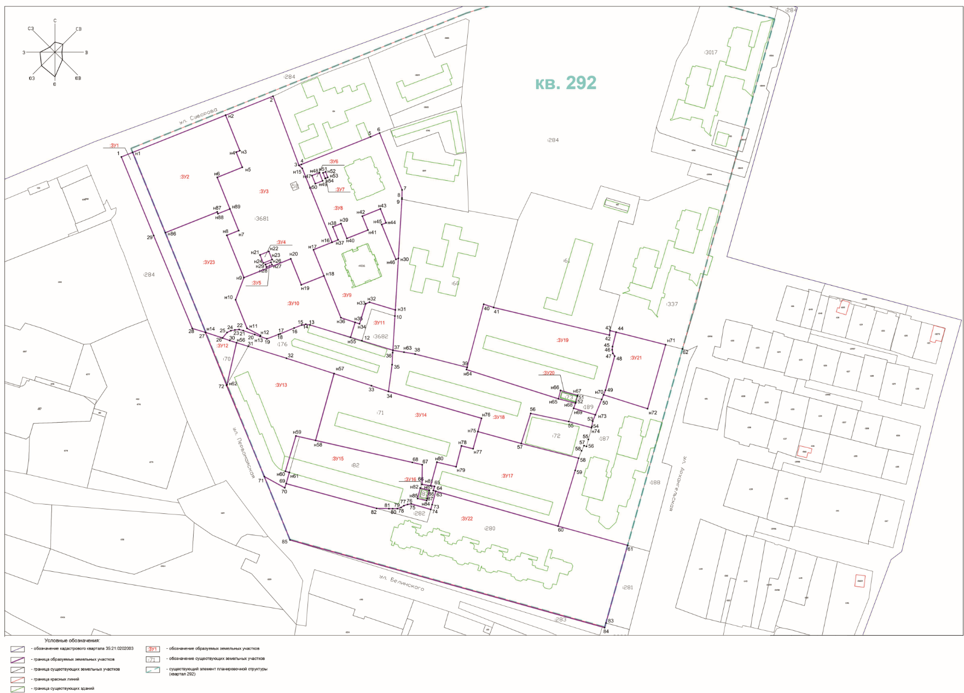

Чертеж существующих и проектируемых сервитутов (система координат МСК-35)
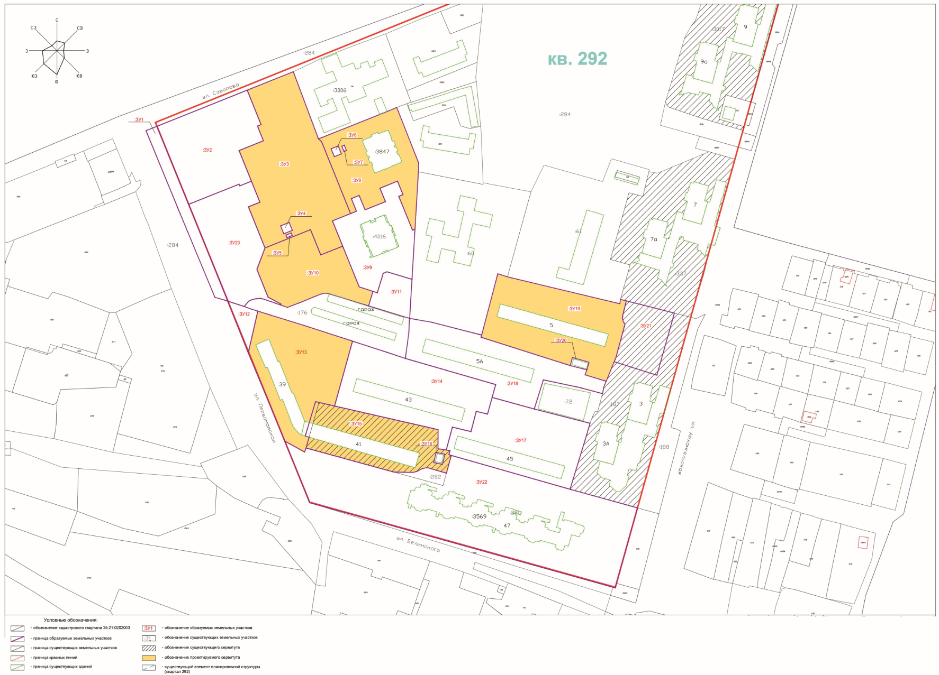

Чертеж красных линий (система координат МСК-35)
